**НЕГОСУДАРСТВЕННОЕ ОБРАЗОВАТЕЛЬНОЕ ЧАСТНОЕ УЧРЕЖДЕНИЕ ВЫСШЕГО ОБРАЗОВАНИЯ**

**«МОСКОВСКИЙ ФИНАНСОВО-ПРОМЫШЛЕННЫЙ УНИВЕРСИТЕТ «СИНЕРГИЯ»**

|  |  |  |
| --- | --- | --- |
| **Факультет/Институт** |  | Информационных технологий |
|  |  | (наименование факультета/ Института) |
| **Направление/специальность** |  | Информационные системы и технологии |
| **подготовки:** |  | (код и наименование направления /специальности подготовки) |
| **Форма обучения:** |  | очная |
|  |  | (очная, очно-заочная, заочная) |
|  |  |  |

**Лабораторный практикум № 2**

|  |  |  |  |  |
| --- | --- | --- | --- | --- |
| **по дисциплине** |  | **Инструментальные средства информационных систем** | | |
|  | | |  | (наименование дисциплины) |

|  |  |  |  |  |
| --- | --- | --- | --- | --- |
| **Обучающийся** |  | **Шех Егор Александрович** |  |  |
|  |  | (ФИО) |  | (подпись) |
| **Группа** |  | **ВБИо-202рсоб** |  |
|  |  |  |  |

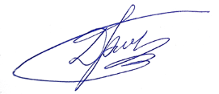

|  |  |  |  |  |
| --- | --- | --- | --- | --- |
| **Преподаватель** |  | Сибирев Иван Валерьевич |  |  |
|  |  | (ФИО) |  | (подпись) |

**Москва 2025 г.**

Задачи

**Задание 1**

Разработайте форму документа для набора реквизитов из заданной таблицы.

**Задание 2**

Разработайте формы документов, отражающие все функции управления для заданных задач управления.

**Задание 3**

Разработайте информационную модель, включающую набор документов из предыдущего задания, соответствующие экранные формы и массивы данных

Задание 1

СКЛАДСКАЯ ИНФОРМАЦИЯ

Номер склада:

Дата поступления:

Количество пар:

Фирма:

Модель:

Размер:

Задание 2

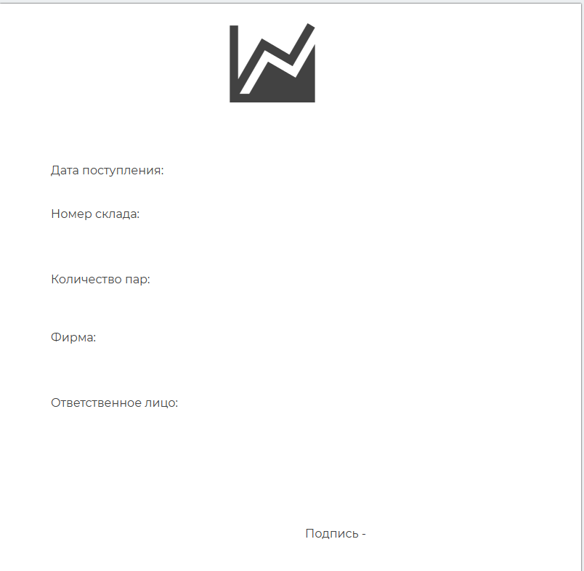

Форма для организации

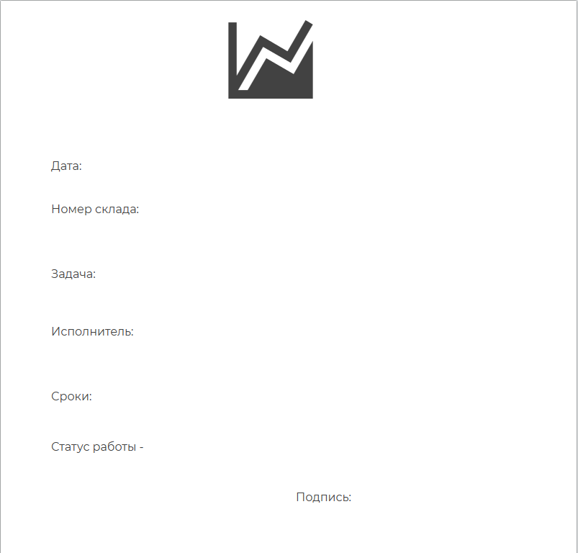

Задание 3

Набор документов

Форма планирования поступления товаров

Форма распределения задач на складе

Форма оценки работы

Форма контроля остатков на складе

Форма анализа экономических показателей

Экранные формы

Для планирования поступления товаров

Для распределения задач на складе

Для оценки работы сотрудников

Для контроля остатков на складе

Для анализа экономических показателей

Массивы данных

Товары на складе

Планирование поступлений

Задачи сотрудников

Оценка сотрудников

Контроль остатков

Экономические показатели